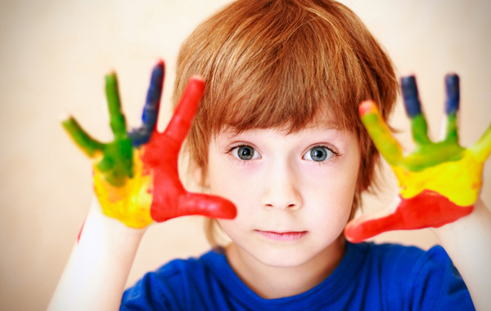

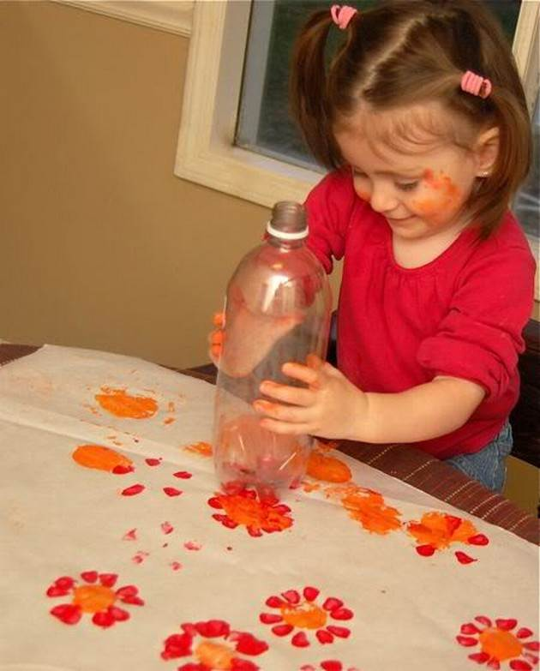
Дошкольное детство — очень важный период в жизни детей. Именно в этом возрасте каждый ребенок представляет собой маленького исследователя, с радостью и удивлением открывающего для себя незнакомый и удивительный окружающий мир. Чем разнообразнее детская деятельность, тем успешнее идет разностороннее развитие ребенка, реализуются его потенциальные возможности и первые проявления творчества. Вот почему одним из наиболее близких и доступных видов работы с детьми в детском саду является изобразительная, художественно-продуктивная деятельность, создающая условия для вовлечения ребенка в собственное творчество, в процессе которого создается что-то красивое, необычное.
Нетрадиционная техника рисования – это новое направление в искусстве, которое помогает развить ребенка все сторонние. Нетрадиционная техника рисования в работе с детьми способствует развитию детской художественной одаренности.
Способности к рисованию появляются у детей в раннем возрасте, когда они рисуют пальчиком на запотевшем стекле или мелком на обоях. Как известно многим взрослым, что осознанные движения пальцами рук приводят к активации речевой деятельности. Чем больше мы будем уделять внимания этому, тем быстрее будет идти процесс постановки речи. В процессе рисования ребёнок испытывает разнообразные чувства : радуется красивому изображению, которое сам создаёт, огорчается, если что-то не получается. Соединяя и комбинируя простые элементы, наши малыши развивают фантазию, пространственное и образное мышление. При пользовании нетрадиционными техниками рисования, работают обе руки, и это позволяет отлично развивать координацию. Для малыша творчество - это процесс, а не результат.
В ранней группе детей нужно поощрять. Учить проводить прямые, закругленные и зигзагообразные линии, замыкать линии в округлые и угловатые формы, держать карандаш тремя пальцами, рисовать, не заходя за пределы листа бумаги. Рисование является одним из важнейших средств познания мира и развития знаний эстетического восприятия, так как оно связано с самостоятельной практической и творческой деятельностью ребенка.
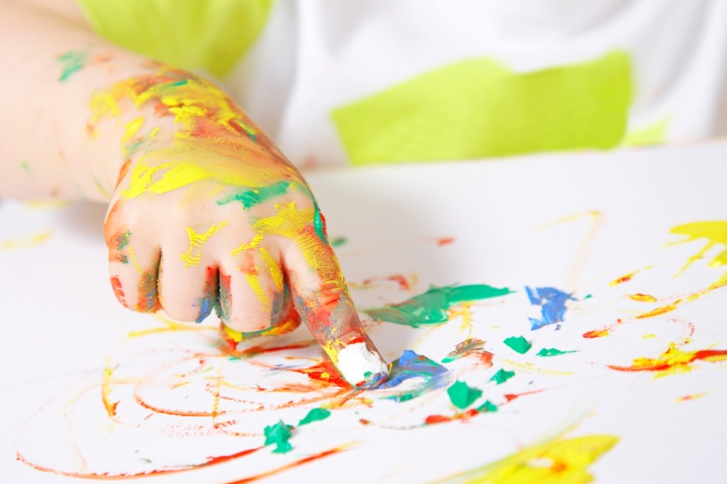
Организуя образовательную деятельность по нетрадиционному рисованию, важно помнить, что для успешного овладения детьми умениями и навыками необходимо учитывать возрастные и индивидуальные особенности детей, их желания и интересы. С возрастом ребёнка расширяется содержание, усложняются элементы, форма бумаги, выделяются новые средства выразительности.
С детьми раннего возраста рекомендуется использовать:
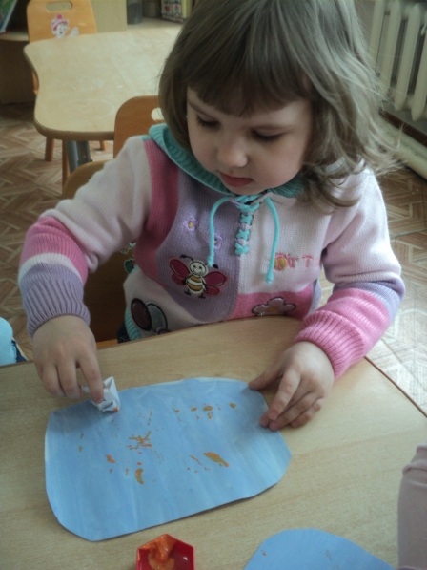
рисование пальчиками;
рисование ладошками;
рисование ватными палочками;
печатками из картофеля;
оттиск пробкой;
оттиск смятой бумаги
Рисование нетрадиционной техникой в раннем возрасте:
- способствует снятию детских страхов;
- развивает уверенность в своих силах;
- развивает пространственное мышление;
- учит детей свободно выражать свой замысел;
- побуждает детей к творческим поискам и решениям;
- учит детей работать с разнообразным материалом;
- развивает чувство композиции, ритма, цвета - восприятия;
- развивает мелкую моторику рук;
- развивает творческие способности, воображение и полёт фантазии;
- во время работы дети получают эстетическое удовольствие.
Нетрадиционное рисование позволяет раскрыть творческий потенциал ребенка; постепенно повышать интерес к художественной деятельности, развивать психические процессы. Оно позволяет детям чувствовать себя раскованнее, смелее, развивает воображение, дает полную свободу для самовыражения.

